**2021.11.16 회의록 / 2021.11.21 회의록 수정**

**| 컨셉**

1인칭 슈팅 게임  
플레이어는 외계 행성에서 주변에서 오는 몬스터를 처치하고 라운드 종료 시 마다 얻는 보상을 이용해 최종 보스 라운드를 클리어한다.

**| 플레이 인원**

1~3명이서 플레이. 1명 이상의 경우 몬스터의 체력이 일정 비율 증가함. (3명이면 2배)

**| 스케일**

모든 크기와 관련된 것은 DirectX에서를 기준으로 한다.  
플레이어의 키는 1.5, 맵크기는 200x200.

**| 맵**

지형은 하이트맵을 이용하고 장애물, 엄폐물 오브젝트들을 배치한다.

**| 게임 진행 방식**

라운드를 클리어하는 형식으로 진행된다.  
1, 2, 3라운드는 일반몬스터, 4라운드에서는 보스몬스터가 등장한다. 1라운드에서는 A, 2라운드에서는 A, B, 3라운드에서는 A, B, C몬스터가 등장한다.

**| 총기 종류**

총기의 종류는 돌격소총(AR), 샷건(SG), 머신건(MG)가 있다. 총알은 재장전이 필요하나 총 장탄수는 무제한이다.

|  |  |  |  |  |  |
| --- | --- | --- | --- | --- | --- |
|  | 데미지 | 장탄수 | 재장전 시간 | 체력 | 이동속도 |
| 돌격소총 | 5 | 25 | 0.7s | 100 | 1.0 |
| 샷건 | 5 * 6 | 8 | 발 당 0.1s | 125 | 1.0 |
| 머신건 | 7 | 50 | 1.0s | 100 | 0.7(0.5) |

**| 체력 회복 방식**

라운드 클리어 시 일정량의 체력을 회복한다. (최대 체력의 50%)

몬스터 처치 시 일정 확률(10%)로 체력을 회복(최대 체력의 10%)할 수 있는 아이템을 드랍한다.

**| 보상**

한 라운드를 클리어하면 플레이어는 랜덤으로 등장하는 3가지 보상 중 하나를 선택해서 획득할 수 있다.

돌격소총

- 이동속도 증가   (1.0 -> 1.2)

- 공격력 증가     (5 -> 7)

- 체력 증가        (100 -> 125)

- 재장전 시간 감소   (0.7 -> 0.5)

- 탄창 수 증가    (25 -> 30)

샷건

- 이동속도 증가   (1.0 -> 1.2)

- 공격력 증가     (5 -> 6)

- 체력 증가        (125 -> 150)

- 탄환 수 증가    (6 -> 8)

- 탄창 수 증가    (8 -> 10)

머신건

- 이동속도 증가   (0.7 -> 0.9)

- 공격력 증가      (7 -> 8)

- 체력 증가        (100 -> 125)

- 재장전 시간 감소   (1.0 -> 0.8)

- 연사 속도 증가

**| 몬스터**

몬스터의 체력은 1인 플레이를 기준으로 한다.

|  |  |  |
| --- | --- | --- |
| 이름 | 체력 | 공격력 |
| 저글링 | 30 | 10 |
|  | 45 | 20 |
|  | 60 | 30 |
| 누더기 | 1500 | 50 |

**2021.11.17 회의록**

**| 플로우차트**

**| 로비**

플레이어는 버튼을 눌러서 자신이 원하는 무기를 선택할 수 있다.

다른 플레이어가 어떤 무기를 선택했는지와 준비 완료 여부를 확인할 수 있다.

**| 서버에서 해야할 것**

- TCP / IP, IOCP서버 구축

- 게임오브젝트 충돌 검사

- 몬스터 스크립트 (길찾기: A*알고리즘)

- 맵 데이터

- 데이터레이스 줄이기

- 동기화

**| 클라이언트에서 해야할 것**

- UI를 위한 2D 렌더링

- 모델 불러오기

- 모델 애니메이션

- 멀티쓰레드를 이용한 렌더링

**2021.11.18 회의록**

**| 게임 이름**

Hello, Planet!

**| 유저 닉네임**

닉네임은 사용자가 시작화면에서 게임플레이 버튼을 누르면 닉네임을 입력하는 창이 나온다. 닉네임 입력이 완료되면 로비 화면으로 이동한다. 여기서 작성한 닉네임은 인게임에서 해당 플레이어 캐릭터 머리 위에 표시된다.

**2021.11.19 회의록**

**| 메인  
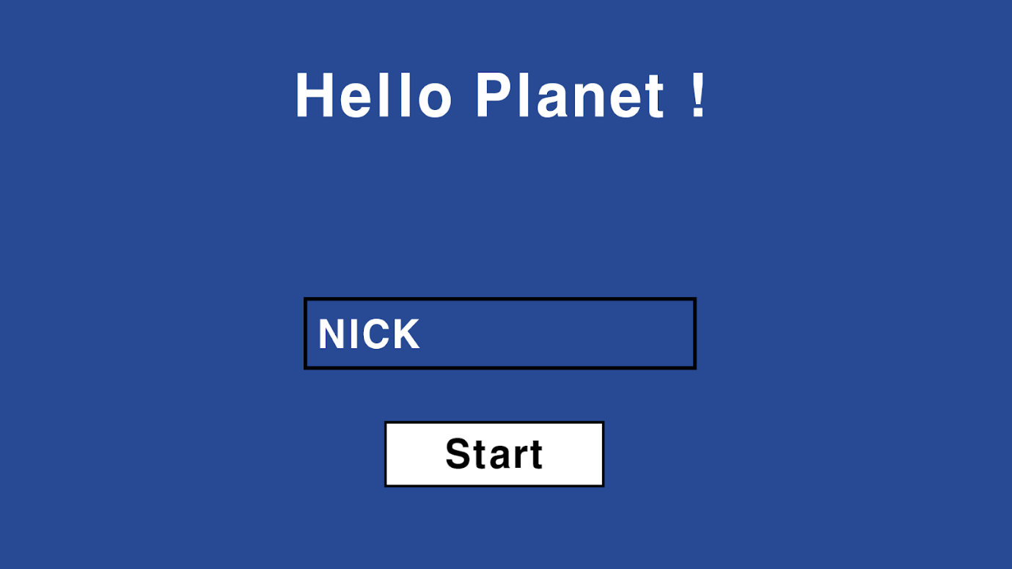**  
유저가 닉네임을 입력하고 게임시작 버튼을 누르면 로비 화면으로 이동한다.

**| 로비  
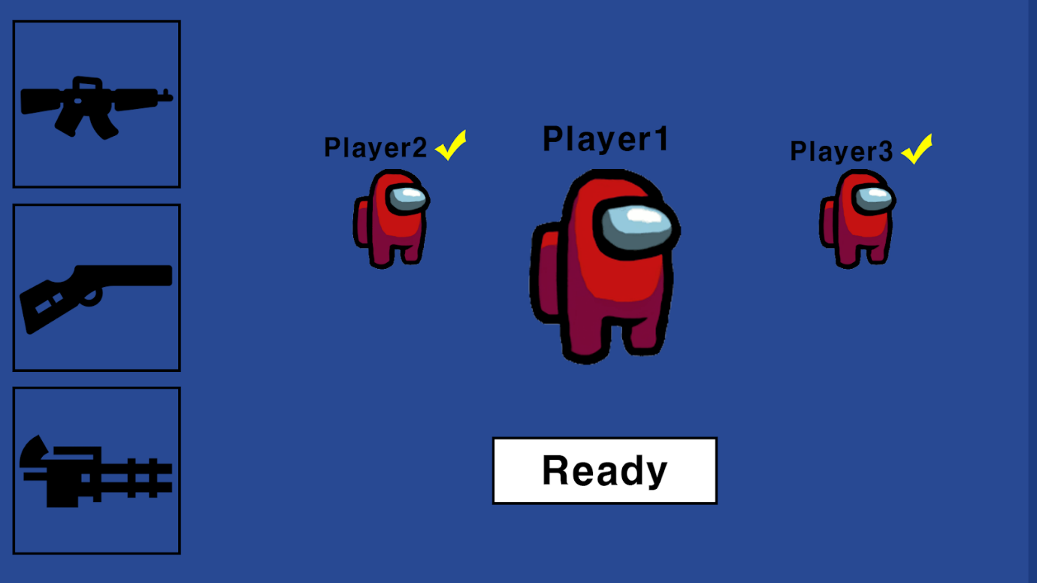**

유저는 원하는 총기를 선택하고 준비를 한다. 모두 준비가 완료되면 인게임 씬으로 이동한다.

**| 인게임**  
  
총을 열심히 쏘면서 몹들을 처치한다! 라운드가 끝나면 보상을 획득한다!

**2021.11.21 회의록**

**| 우리 게임의 가장 중요한 핵심**

* 타격감

**| FPS 게임의 타격감?**

1. 사운드
2. 총 이펙트
3. 맞는 이펙트

**| 사운드**

많은 FPS졸업작품에 사운드가 구현되어있지만 대부분 발사 소리뿐 총알, 타격 사운드 부재

거기에 싱크가 안맞음

싱크를 어떻게 맞추나?

**| 유물 (질문사항)**  
일정 확률(1%)로 등장하는 희귀 몬스터를 처치하면 유물을 획득 or  
몬스터를 처치하면 골드를 얻고 맵에 랜덤한 위치에 있는 상자에 골드를 소모해서 랜덤한 유물을 획득할 수 있다.  
1. 자동으로 체력이 찬다.  
2. 1회성 보호막을 얻는다 (보호막 체력 : 100)

**| 총알**  
우리 게임은 히트스캔 방식으로 결정! 총알은 그리기!

장점: 발사 즉시 판정을 계산하기 때문에 [랙](https://namu.wiki/w/%EB%9E%99(%EC%BB%B4%ED%93%A8%ED%84%B0))을 줄일 수 있으며 게임 서버 내에서 처리가 단순해진다

단점: 탄환의 그래픽이 실제 판정에 비해 정확하지 않다거나 하는 일이 발생할 수 있다.

**11.22 ~ 11.23에는 위에 작성한 거를 제출용으로 정리하기!**

**| 피격화면**

첫번째 창에 피격 시 깨진화면과 빨간 테두리 넣어보기

장전모션이 힘들면 장전 애니메이션 gif 넣기